IZBIRNI PREDMET – GLEDALIŠKI KLUB – 22. teden
APRIL 2021
Dragi gledališčniki,
Teja, Tjaša C., Natalija, Žiga, Nace in Tjaša K., lepo pozdravljeni.
To uro vas vabim med …
SLOVENSKE IGRALSKE LEGENDE – 3. del
Toliko jih je, da jih bomo spoznavali postopoma v naslednjih urah.

Nate čakata imenitni slovenski igralki, ki sta ustvarjali tudi , ko sta dopolnili 90. let.
ŠTEFKA DROLC
Izjemno nadarjena filmska in televizijska igralka, ki je nastopala vse do konca življenja.
Dočakala je zelo lepo starost. Izbrskaj, koliko let je živela?
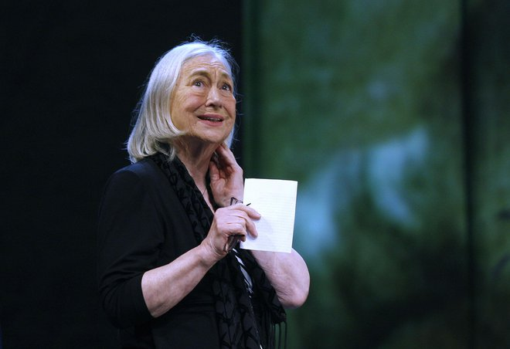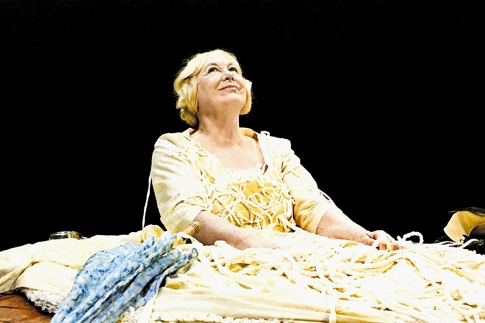
Prisluhni pogovoru.
https://www.youtube.com/watch?v=QuXMTeHK1n4
Potem pa odgovori:
V kakšnih dvoranah so včasih nastopali in kako so bili oblečeni?
Slovenska igralka in pedagoginja Štefka Drolc je igrala v nekaterih izmed največjih slovenskih filmskih uspešnic, med drugim v filmu Na svoji zemlji, Cvetje v jeseni, Povest o dobrih ljudeh in Deseti brat …

IVANKA MEŽAN
Kliknite na zanimive izseke bogate gledališke zgodbe:
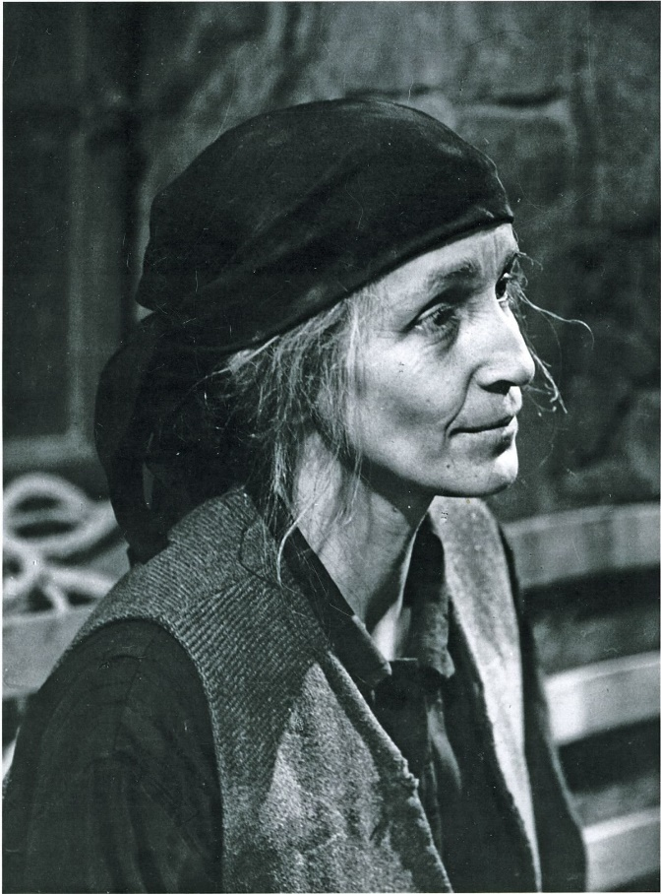
https://www.youtube.com/watch?v=TgSQgK2CpKc
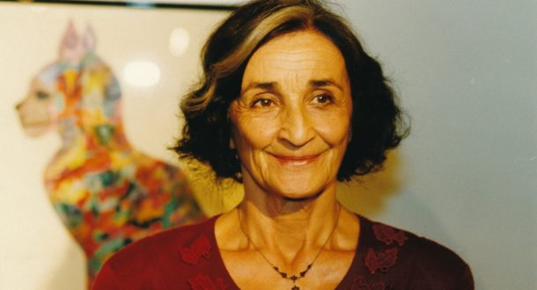
NALOGA:
Bi zmogel najti njun skupni film, ali pa novejšo nadaljevanko? Zapiši ga.

Namig je v pesmi:
https://www.youtube.com/watch?v=ugoYUK4N8uQ&list=RDugoYUK4N8uQ&index=1

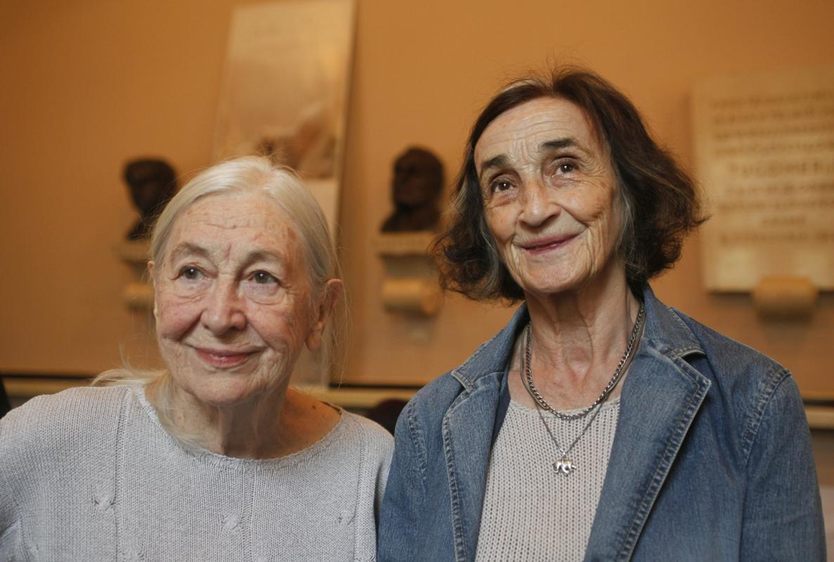
Dolgo je bilo prijateljstvo Štefke in Ivanke, ki sta bili poklicno povezani v Drami.
Učiteljica Katja

